# Äänen lisääminen ThingLinkkiin tietokoneella

* klikkaa ”Add Tag”



Klikkaa

*” Add text and image”*

* muokkaa tagia
* lisää otsikko
* lisää kuvaus
* lisää kuva

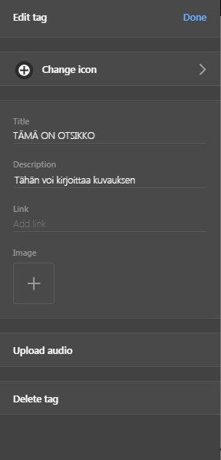

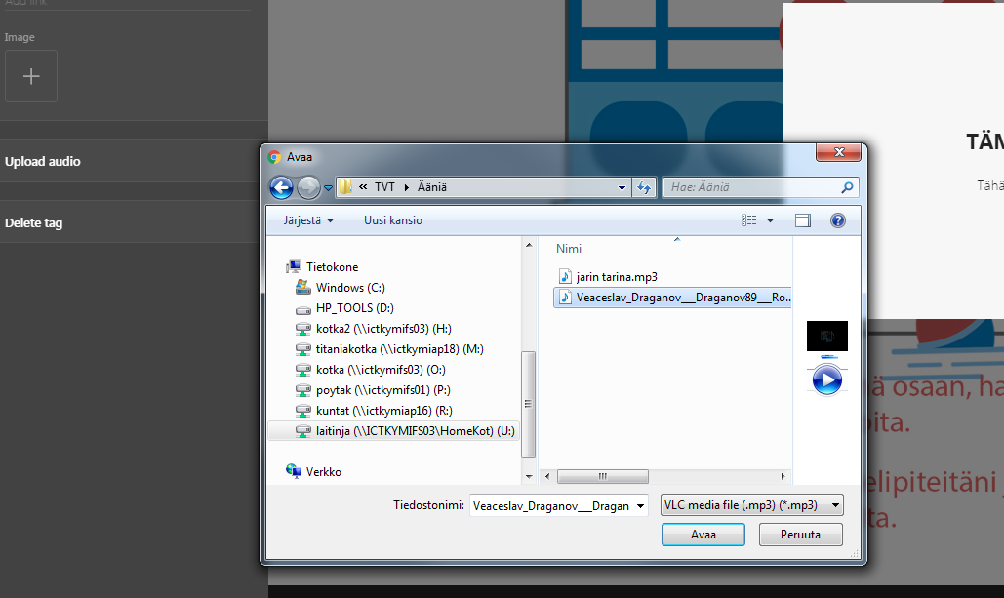

* klikkaa

*”Upload audio”*

* valitse haluamasi tiedosto